2015学年第二学期信息技术期末测试

一、选择题（本大题共12小题，每小题2分，共24分。每小题列出的四个备选项中只有一个是符合题目要求的，不选、多选、错选均不得分）

1．我国的“风云三号”气象卫星拍摄卫星云图的过程是( )

A．存储信息 B．加工信息 C．获取信息 D．表达信息

2.在某购物网站上交易时，可以看到对于店铺的评价，如第2题图所示，这种评价方式属于（ ）

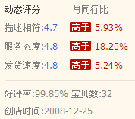

第2题图

A. 统计评价 B. 专家或核心刊物评价

C. 上机部门推荐 D. 个人推荐

3、小马全盘使用Word软件输入“< =”时，不小心在后面多输入了一个等号“=”，结果发现“< = =”立即变成“🡸”，这是由于Word软件具有（ ）  
A.自动更正功能 B.替换功能 C.拼写和语法功能 D.修订功能

4．下列一般能作为OCR软件识别对象的文件是（ ）

A.whb.bmp B.whb.xls C.whb.wav D.whb.mdb

5．下列数据中最小的是（ ）

A.48D B.31H C.101111B D.110001B

6. 某学生用win10自带邮件客户端软件如第6题图所示，某次使用过程中能正常接收邮件，但无法发送邮件，下列说法正确的是（ ）

A．可能是Smtp 协议设置错误

B．可能是Pop3协议设置错误

C．可能是http协议设置错误

D．可能是TCP/IP协议设置错误

第6题图

7.两幅尺寸相同未经压缩的BMP图像，若存储容量分别为352KB和119KB，则这两幅图像的颜色数可能为( )

|  |  |
| --- | --- |
| （A）24位色和16位色 | （B）24位色和8位色 |
| （C）16位色和8位色 | 16色和2色 |

8.购买车票可到不同的售票点办理，而各售票点卖出的车票互不重号，通常是因为各售票点售票系统检索的是相同的（ ）

A.Word文档 B.数据库 C.Excel文档 D.网页文件

9．如第2题图所示为某动画序列的4幅图像，这些图像之间存在一定的相关性，

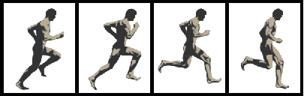第9题图

下列说法正确的是（ ）

A．该相关性表现为视觉冗余

B．该相关性表现为结构冗余

C．由该序列组成的gif文件导入flash舞台，能直接生成逐帧动画

D．由该序列组成的gif文件导入flash舞台，能直接生成补间动画

10．下表是一份多媒体作品系统结构的设计报告：

日期：2015年3月12日 报告人：小夏

|  |  |
| --- | --- |
| 规划 | 情景描述 |
| 背景 | 使用蓝天白云作为背景 |
| 风筝 | 开始时风筝慢慢淡入直至完全出现 |
| 小鸟 | 风筝出现的同时，小鸟飞入，小鸟在树上停留一段时间后飞走 |

下列Flash动画合成的时间轴结构中，与设计要求最相符合的是（ ）

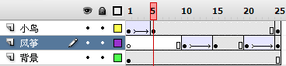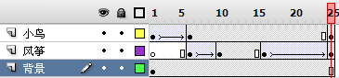

A B

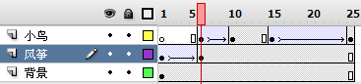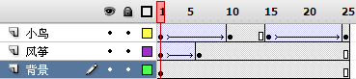

C D

11．小明观察字符“算式0+1=?”的内码如第11题图所示，



第11题图

则随机产生一个0-9数字的VB表达式是（ ）

A．Chr(Int(Rnd()*9+30)) B． Chr(Int(Rnd()*9+31))

C．Chr(Int(Rnd()*10+48)) D． Chr(Int(Rnd()*9+48))

12．把星期一记为1，星期二记为二，……，星期日记为0，已知某月1日（即第1天）为星期二，下列语句中，用于正确计算该月第n日星期数w的是（ ）

A．w=n mod 7 B． w=(n+1) mod 7

C．w=(n+1) \ 7 D． w=n\7

二、综合题（填空题：共5大题，共26分）

13．第21题-1图是某家庭使用Excel软件为08年上半年收支情况制作的“家庭收支理财记录表”，现对本表格进行统计分析：（第1、2题每题2分，第2题1分，共5分）

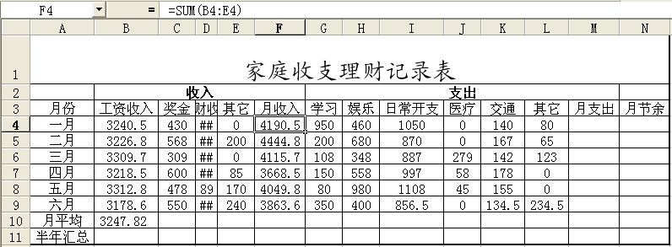

**第13题-1图**

（1）计算月支出：单元格F4表示该家庭一月份收入总额，并对单元格F5**:**F9进行自动填充；请问单元格F9的公式是 ；

（2）如果已经计算出M列数据，则月节余公式是 ；

（3）D列出现“##”其原因是 。

14．小林利用Photoshop软件合成一个名为《剪纸的艺术》的作品，制作过程中的部分截图如下所示，回答以下问题。（每空1分，共5分）

|  |  |
| --- | --- |
| **第14题-1图** | **第14题-2图** |

（1）小林要把“纸扇.jpg”中的纸扇从图片中抠出来，并移动到“剪纸艺术.jpg”文件中，他可以使用工具箱中的 工具把图片的白色部分选中，执行“反选”操作把纸扇部分选中，然后移动工具把选中的纸扇部分移动到“剪纸艺术.jpg”文件中，实现两张图片的合成。

（2）图片合成以后如第14题-2图所示，文字层使用了投影描边的图层样式，该图层所采用的混合模式是 。

（3）在不影响当前图片成像效果的前提下，三个图层中（文字层、扇子层、背景层）哪二个可以互换叠放次序？ 。

（4）由于小林对Photoshop操作不够熟练，操作过程中经常需要撤消到前面好几步，请你告诉他在哪一个面板中可以快速实现这个功能： 。

（5）如要把该图像文件修改后作为网页图片，最适合的格式是： （填：jpg、psd或bmp）。

15.小张用FLASH软件制作一个名为“放飞梦想.fla”的FLASH动画，部分效果如第15题-1图所示，库信息如第15题-2图所示,制作过程的时间轴如第15题-3图所示。请回答以下问题：（第1-第3每空1分，第4题2分，共6分）

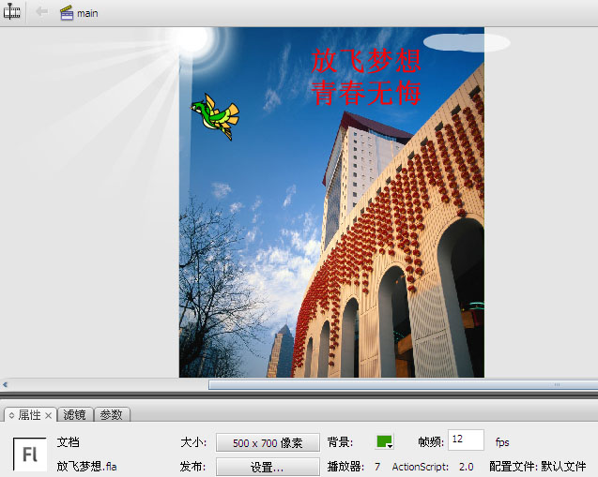

第15题-1图

第15题-2图

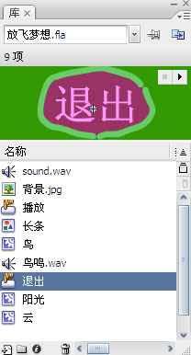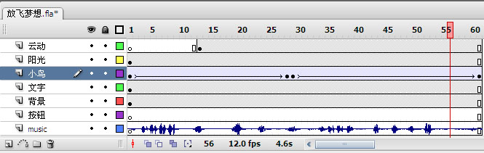

第15题-3图

（1）由第15题-3图所示可见声音与动画同步，声音文件的播放时间是 秒。

（2）由第15题-2图所示可见名称为“鸟”的元件类型是 。

（3）为实现让“云”从右上角向左上角移动的效果，将“云”元件置于“云动”图层第13帧的右上角，在“云动”图层第60帧处应插入一个 帧，并将“云”元件实例移动到该帧的左上角，然后在“云动”图层创建一个 填：（动画/形状）补间。

（4）最后出现“退出”按钮，单击“退出”按钮关闭窗口，则在该按钮上设置的动作命令是 。

16. 有如下Visual Basic程序段：（每空2分，共4分）

Dim i As Integer, s As Integer

s = 0

i = 1: a = 5

Do While i <= 100

s = s + a * i

i = i * 5

Loop

问：该程序段运行后，

（1）变量i的值是____________。

（2）变量s的值为____________。

17.用VB编程解决“找出一个正整数的所有因子”的问题，其界面如下图所示，通过文本框

txt_Num输入任意一个大于1的正整数，单击命令按

钮Command1运行程序，在lb_Result标签上显示因

子个数，并在列表框ls_Result上显示所有因子。程

序代码如下：（每空2分，共6分）

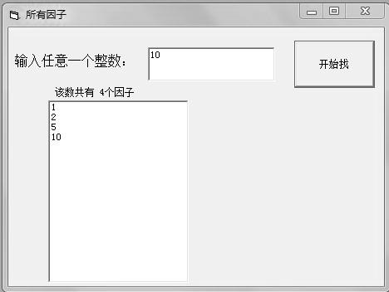Private Sub Command1_Click()

Dim x As Integer, c As Integer

Dim i As Integer

x = Val(txt_Num.Text)

If x <= 1 Then

MsgBox "请输入一个大于1的正整数！"

Exit Sub

End If

c = 0

For i = 1 To x

If x Mod i = 0 Then

c = c + 1

①

End If

Next

lb_Result.Caption = "该数共有" + ② + "个因子"

End Sub

（1）程序中划线处①应填入 。

（2）程序中划线处②应填入 。

（3）如果文本框输入100000，调试程序会出现什么错误提示 。

2015-2高一信息期末试卷

座位号：

答题纸

姓名： 班级 考号：



一、选择题（每题2分，共24分）

|  |  |  |  |  |  |  |  |  |  |  |  |
| --- | --- | --- | --- | --- | --- | --- | --- | --- | --- | --- | --- |
| 1 | 2 | 3 | 4 | 5 | 6 | 7 | 8 | 9 | 10 | 11 | 12 |
|  |  |  |  |  |  |  |  |  |  |  |  |

二、填空题（除了注明的，其它每空1分，共26分）

13.（1） （2分）

（2） （2分）

（3）

14.（1） （2） （3）

（4） （5）

15.（1） （2） （3）

（4） （5） （2分）

16.（1） （2分）

（2） （2分）

（3） （2分）

17.（1） （2分）

（2） （2分）

2015-2高一信息期末试卷答案

一、选择题（每题2分，共24分）

|  |  |  |  |  |  |  |  |  |  |  |  |
| --- | --- | --- | --- | --- | --- | --- | --- | --- | --- | --- | --- |
| 1 | 2 | 3 | 4 | 5 | 6 | 7 | 8 | 9 | 10 | 11 | 12 |
| C | A | A | A | C | A | B | B | C | D | C | B |

二、填空题（除了注明的，其它每空1分，共26分）

13.（1） =SUM(B9:E9) （2分）

（2） =F4-M4 （2分）

（3） 列宽不够

14.（1） 魔棒（2）变亮 （3）文字层和扇子层（意对即可）

（4） 历史记录 （5） jpg

15.（1） 5 （2） 影片剪辑 （3） 关键帧

（4） 动画 （5） on(release){fscommand(“quit”);}（2分）

16.（1） 125 （2分）（2） 155 （2分）

17.（1） ls_Result.AddItem i （i加与不加str都可） （2分）

（2） str(c) （注意：不用Str，直接c是错误的） （2分）

（3） 溢出 （2分）